17-Mavzu. Haqiqiy ko’rsatkichli daraja. Ko’rsatkichli, logarifmik, darajali funksiyalar va ularning xossalari.
REJA
- Ko’rsatkichli funksiya va uning xossalari
- Logarifmik funksiya va uning xossalari
- Darajali funksiya va uning xossalari
Haqiqiy ko’rsatkichli daraja. a) Natural ko’rsatkichli daraja. Sonnning arifmetik ildizi: natural son bo’lsa, haqiqiy sonning - darajasi deb ko’paytmani tushunamiz. funksiya da uzluksiz va da qat’iy o’suvchi bo’ladi, hamda da va da bo’ladi. Demak, ixtiyoriy musbat son uchun Bolsano-Koshining 2-teoremasiga asosan tenglama yagona musbat yechimga ega. Mana shu musbat yechim musbat sonning -darajali arifmetik ildizi deyiladi va yoki ko’rinishda belgilanadi.
b) Ratsional ko’rsatkichli daraja.
ratsional son va musbat son bo’lsin. natural sonlar bo’lsa, , , deb qabul qilamiz.
bo’lganda dan tengsizlik, bo’lganda dan tengsizlik kelib chiqadi.
Haqiqatan, dan kelib chiqadi, bo’lganda bo’ladi. Shu sababli , dan kelib chiqadi.
v) Irratsional ko’rsatkichli daraja.
Ixtiyoriy irratsional son uchun darajani aniqlaymiz. sonning ixtiyoriy atrofida ratsional sonlar mavjudligidan ga yaqinlashadigan o’suvchi ratsional sonlar ketma-ketligini ajratib olish mumkin.

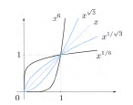
bo’lsa, ketma-ketlik ham o’suvchi bo’ladi. dan kattaroq ratsional son olsak bo’lib, ketma-ketlikning chegaralangan ekanligi kelib chiqadi. Demak, ketma-ketlik chekli limitga ega. Mana shu limitni deb qabul qilamiz. Biz ratsional sonlarning ga yaqinlashuvchi har qanday ketma-ketligini (bu ketma-ketlik o’suvchi bo’lmasligi ham mumkin) olsak ham unga mos kelgan ketma-ketlik ham albatta, yuqoridagi limitga ega bo’ladi. Shu bilan ixtiyoriy musbat sonning ixtiyoriy haqiqiy darajasi ni aniqladik: bo’lganda, bo’lganda ekanligi, bo’lganda ekanligi kelib chiqadi.
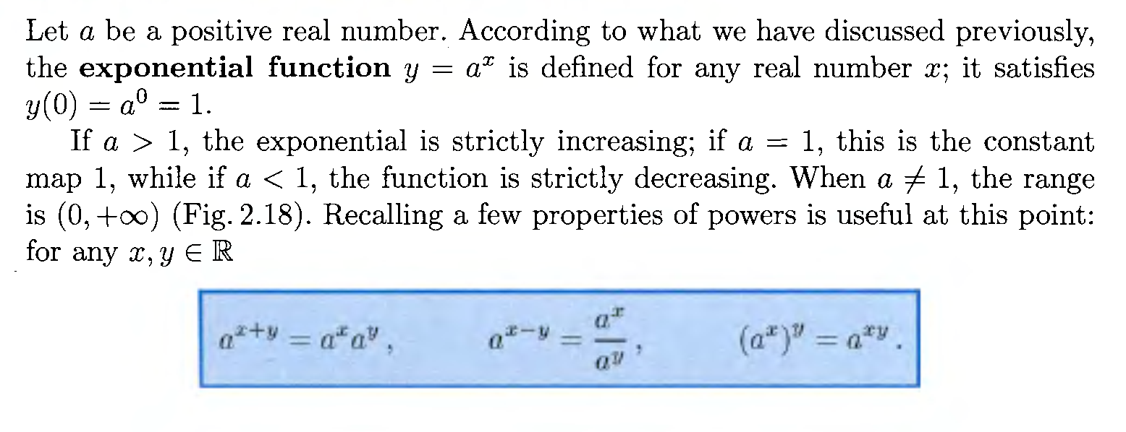
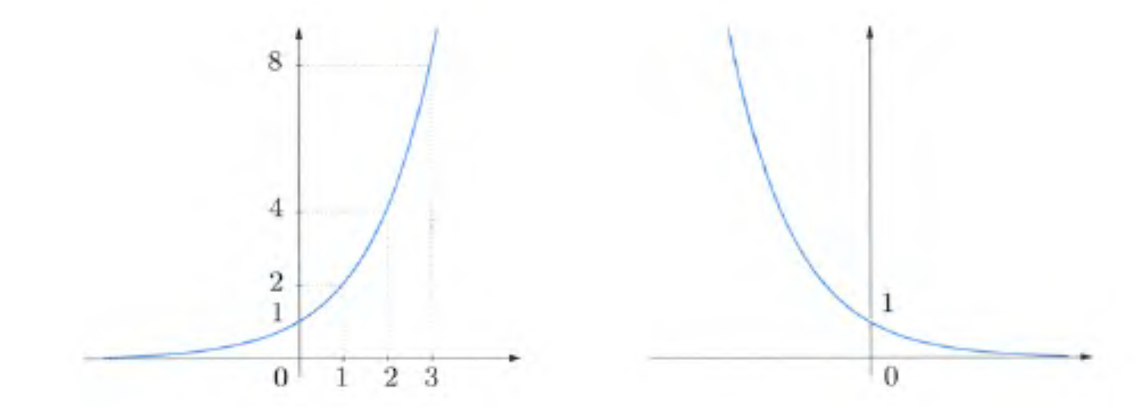
Ko’rsatkichli funksiya. ( bo’lganda) ko’rinishdagi funksiyalar ko’rsatkichli funksiya deb ataladi.
1. Funksiyaning aniqlanish sohasi dan iborat.
2. da o’suvchi va da kamayuvchi bo’ladi. Bularning isboti darajaning ta’rifidan kelib chiqadi.
3. Ixtyoriy larda .
4. funksiya ning har bir nuqtasida uzluksiz. Haqiqatan, ga yaqinlashuvchi ketma-ketlik olaylik.
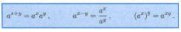
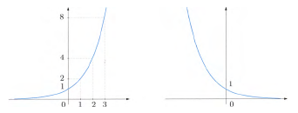
Bunga mos ketma-ketlikni tekshiramiz. Aniqlik uchun bo’lsin. Har bir uchun tengsizlikni qanoatlantiruvchi ratsional sonlarni har doim topish mumkin. Yuqoridagi tengsizlikdan ekanligi kelib chiqadi. darajaning ta’rifiga ko’ra , bo’ladi. va ekanligidan kelib chiqadi. Oraliq o’zgaruvchining limitiga ko’ra bo’ladi. Demak, ixtiyoriy larda funksiya uzluksiz.
5. funksiyaning qiymatlar to’plami dan iborat, haqiqatan, bo’lsin, u holda deb olsak, bo’ladi. tengsizlikdan da ekanligi kelib chiqadi. Demak, istalgancha katta qiymatlarni qabul qiladi. dan da kelib chiqadi. Xuddi shu kabi holni ham tekshirib ko’rish mumkin. Shunday qilib, funksiyaning qiymatlar to’plami (Bolsano-Koshining 2- teoremasiga asosan ) dan iborat bo’ladi.
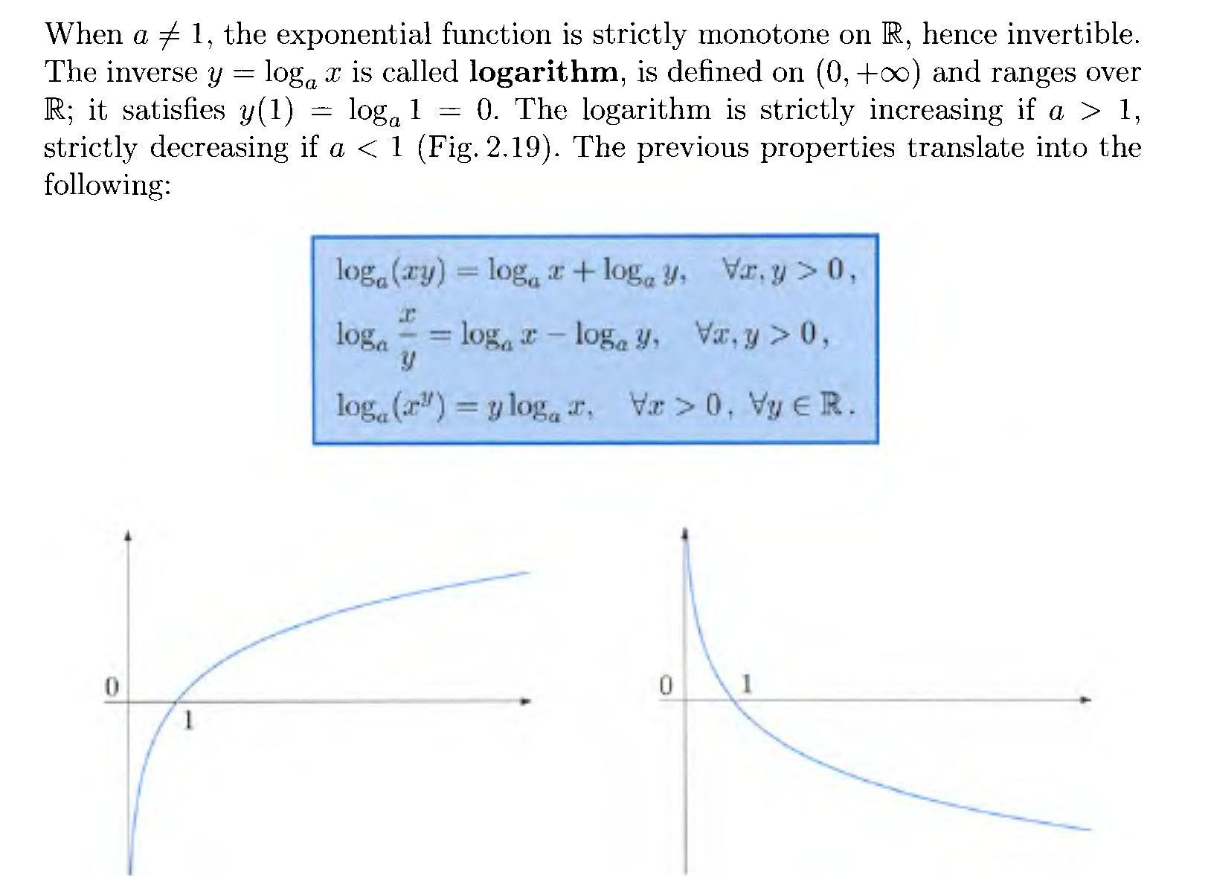
Logarifmik funksiyalar. biror musbat son bo’lsin.
1-ta’rif. musbat sonning asosli logarifmi deb, sonni hosil qilish uchun sonni ko’tarish kerak bo’lgan songa aytiladi, ya’ni va orqali belgilanadi.
Boshqacha aytganda sonning asosga ko’ra logarifmi tenglamaning yechimidan iborat.
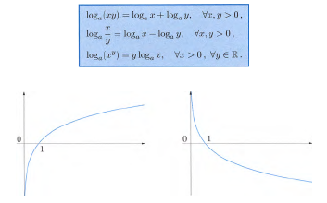
funksiya monoton va qiymatlar to’plami dan iborat bo’lgani uchun tenglama yagona yechimga ega. Demak, har qanday musbat son yagona logarifmga ega.
2-ta’rif. ( bo’lganda) logarifmik funksiya deb ataladi. Logarifmning ta’rifiga binoan logarifmik funksiya ko’rsatkichli funksiyaga teskari funksiya bo’ladi. Ko’rsatkichli funksiyaning xossalari asosida logarifmik funksiyaning ushbu xossalarini sanab o’tamiz.
1. logarifmik funksiyaning aniqlanish sohasi dan, qiymatlar to’plami dan iborat,
2. funksiya da o’suvchi, da kamayuvchi, log_{a}1=0.
3. funksiya da uzluksiz.
Darajali funksiya. ko’rinishdagi funksiya darajali funksiya deyiladi. Darajali funksiyaning aniqlanish sohasi ga bog’liq, masalan, bo’lib, bo’lsa, , bo’lsa, , bo’lib, bo’lsa, irratsional son bo’lsa, deb qaraladi. va deb, uning ushbu xossalarini sanab o’tamiz:
1. bo’lganda darajali funksiya o’suvchi, bo’lganda kamayuvchi bo’ladi. Haqiqatan, va funksiyalarning har biri o’suvchi bo’lgani uchun bo’lsa o’suvchi, bo’lsa, kamayuvchi;
2. funksiya da uzluksiz.
va funksiyalarning har biri uzluksiz bo’lgani uchun murakkab funksiya ham uzluksiz bo’ladi
XULOSA
1. Sonning arifmetik ildizi: sonning -darajali arifmetik ildizi deb, tenglamaning musbat yechimi tushuniladi, orqali belgilanadi.
2. sonning - darajasi:
a) natural son bo’lsa,
b) - ratsional son bo’lsa, ,
c) - irratsional bo’lsa, dan son tushuniladi.

Foydalanilgan adabiyotlar
1. Toshmetov O’., Turgunbayev R., Saydamatov E., Madirimov M. Matematik analiz I-qism. T.: “Extremum-Press”, 2015. -110-118 b.
2. Claudia Canuto, Anita Tabacco Mathematical analysis. I. Springer-Verlag. Italia, Milan. 2008.- 48-56p.
3. Xudayberganov G., Vorisov A., Mansurov X., Shoimqulov B. Matematik analizdan ma’ruzalar. I T.:«Voris-nashriyot». 2010 y. – b.

Сlaudio Canuto, Anito Tabacco. Mathematical analysis I.50-p
Сlaudio Canuto, Anito Tabacco. Mathematical analysis I.51-p

